Magyar mandula oltványok kínálata, 2023. ősz
Az oltványok kizárólag szemzettek, 1 évesek, szabadgyökerűek. Átvételük Dánszentmiklóson lehetséges, ha előtte más egyeztetett helyszín nincs. Ezen a kínálaton kívül is igény esetén keresek oltványokat, mind magyar, mind a külföldi faiskolákban. A mandula oltványok nagyon érzékenyek, gyorsan kiszárad a gyökerük, ezért a szállítás csak burkoltan, vagy zárt autóban történhet! Ültetéskor alapos beöntözést, beiszapolást igényelnek. Kérjen ajánlatot! Az árakat a rendelt mennyiség függvényében adjuk meg! Eladási egység: 10 db (1 köteg).
Az árváltoztatás jogát fenntartjuk!
 | alanyok
fajta | Garnem | GF677 | St.-Julien A | Rootpac 40 | Rootpac R
Penta^{R} | + | + |  | + | +
Makako^{R} | + | +
Supernova | + | + | + | + | +
Lauranne Avijor | + | + | +
Tuono |  | +
Ferragnes^{R} |  | +
Tétényi rekord |  | +
Tétényi bőtermő |  | +
Tétényi keményhéjú |  | +
Tétényi kedvenc |  | +
Vairo^{R} |  | + |  | + | +
Marinada^{R} |  | +
Soleta^{R} |  | +

Fajták:
Soleta^{P}, a CITA Aragón (’E) által nemesített mandulafajta. Spanyolország Aragóniai részén, az Ebro völgyében, virágzási ideje február vége, március eleje, termésérése szeptember közepe. Fája erős növekedésű, bőtermő, nyitott koronájú. Öntermékeny. Héja kemény, 27-35%-ban tölti ki a magbél a héjat. Magjának átlagsúlya: 1,26 g. Magalakja: hosszúkás.

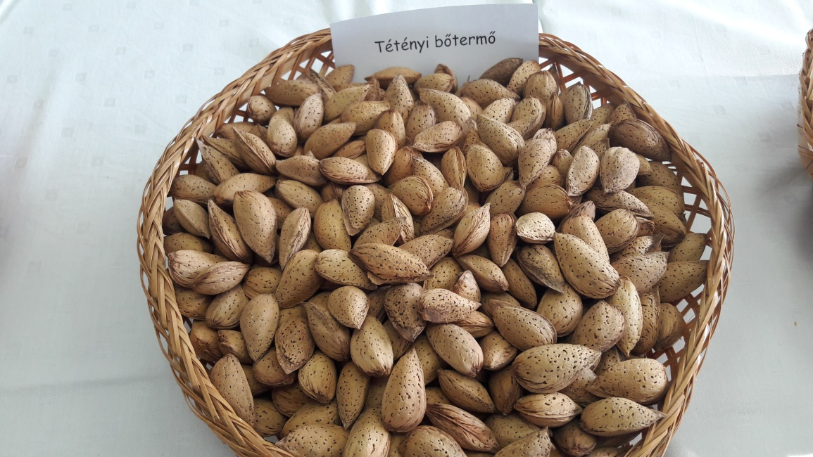
Tétényi bőtermő
(Fotó: Palesits Zsolt)
Tétényi bőtermő – félpapírhéjú fajta
Középérésű fajta, termése megnyúlt, hengeres, csúcs elhegyesedő. Bélaránya átlagon felüli, 46-50%. Vastag burka miatt kandírozásra is kiválóan alkalmas. Fája középerős növekedésű, gömb koronájű, elsűrűsödésre hajlamos. Középkései időben virágzik, bőtermő. Pollenadói: Tétényi rekord, Tétényi kedvenc, Budatétényi 1 és 70.

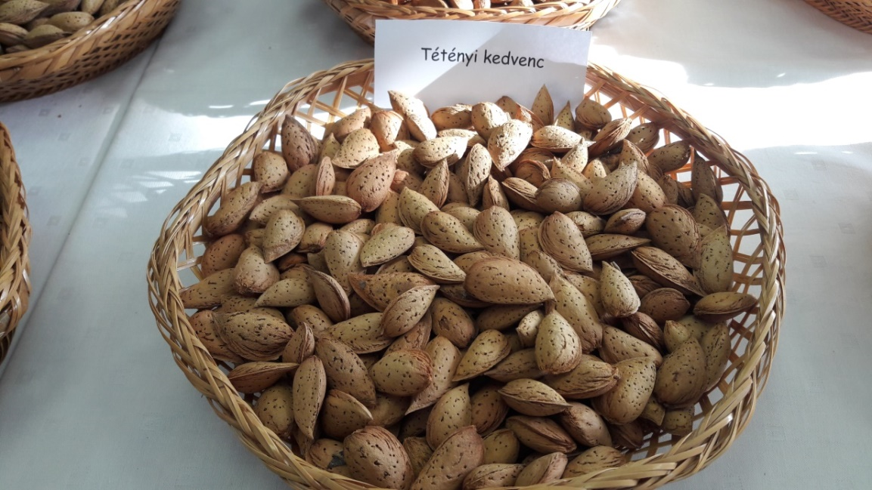
Tétényi kedvenc
(Fotó: Palesits Zsolt)

Tétényi kedvenc – papírhéjú fajta
Középidőben virágzik és érik, termése telt, hengeres. Papírhéjú. Bélaránya nagy. Fája gyengén nő, szétterülő koronát nevel, ritka ágrendszerrel. Bőtermő, jól rázható. Pollenadói: pl. Tétényi bőtermő, Budatétényi 1 és 70.
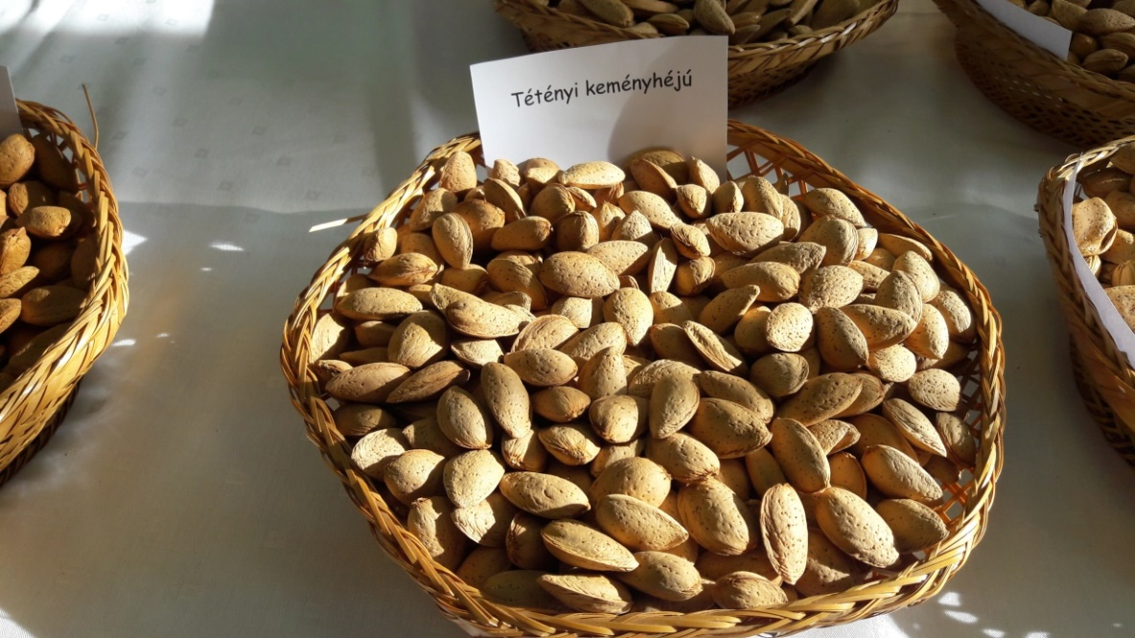
Tétényi keményhéjú
(Fotó: Palesits Zsolt)
Tétényi keményhéjú – keményhéjú fajta
Korai érésű, nagy, lapított kerekded terméssel. Magbél aránya 26-30%, elég alacsony. Fájának növekedési erélye átlag alatti, szétterülő koronát nevel. Nagyon bőtermő, késői virágzása ellenére, korán érik. Porzói: pl. a Tétényi rekord és a Tétényi bőtermő.

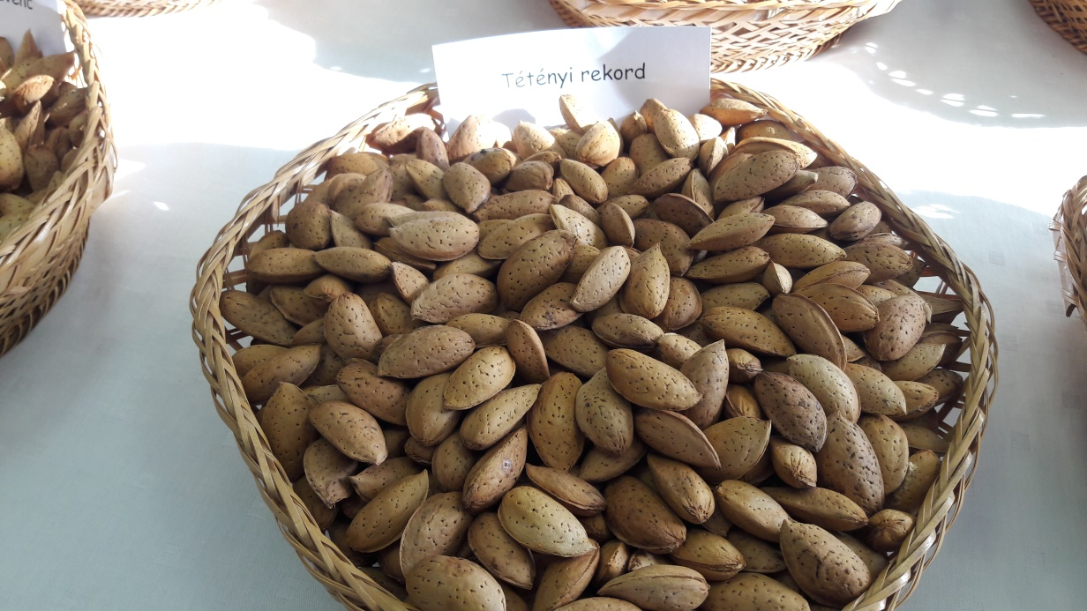
Tétényi rekord
(Fotó: Palesits Zsolt)

Tétényi rekord –félpapírhéjú fajta
Középnagy termése lándzsa alakú. Bélaránya közepes. Későn virágzik és érik, éretten jól rázható. Fája középerős növekedésű, felfelé törő, kúp alakú koronával. Jó termőképességű. Pollen adói: pl. Tétényi kedvenc, Tétényi bőtermő.
Ferragnes
Nem védett fajta. Közép kései érésű, spanyol eredetű fajta. Fája erőteljes növekedésű, nagy hozammal. Mind a gyümölcs megjelenése, mind a mérete érdekes. Nem öntermékeny, szüksége van idegen porzásra. Ajánlott porzói a Tuono és a Genco. Különlegessége, hogy egy termésben szinte mindig csak egy mag van. Virágzása közép kései. Termés érése szeptember 1-2. dekádjára tehető, olasz tapasztalatok szerint. Termés héja kemény, közép kemény. Termése nagyméretű, nagyon mutatós. Magja nagyon jó ízű.

Lauranne Avijor
Kései virágzású, öntermékeny fajta. Szeptember elején érik. Átlagos termőképességű. Mag-bél aránya 35-40%. Termése mutatós, a dupla magok (hiba) aránya a termésben 3-10% körüli.

Makako^{R}
Erős növekedésű, félig felálló korona habitussal. Bőtermő. Virágzása extra kései, öntermékenyülése magas fokú. Keményhéjú, átlagos magsúlya 1,2 g. A termés alakja eliptikus. Dupla magok aránya 0%!
Magjának megjelenése attraktív. Érési ideje korai, könnyen takarítható be. Érett gyümölcseiből kieséssel nem kell számolni.

Penta^{R}
Közepes növekedési erélyű, kiegyenlített koronával. Termékenysége nagy. Betegségekkel szembeni ellenállósága jó. Virágzási ideje extra kései, öntermékenysége magas fokú. A termés héja kemény, mag súlya 1,0 g, alakja eliptikus. Dupla magok aránya: 0%. A magbél megjelenése tetszetős. Érési ideje korai. Könnyen szedhető, érett terméseiből nincs kiesés a feldolgozás során.

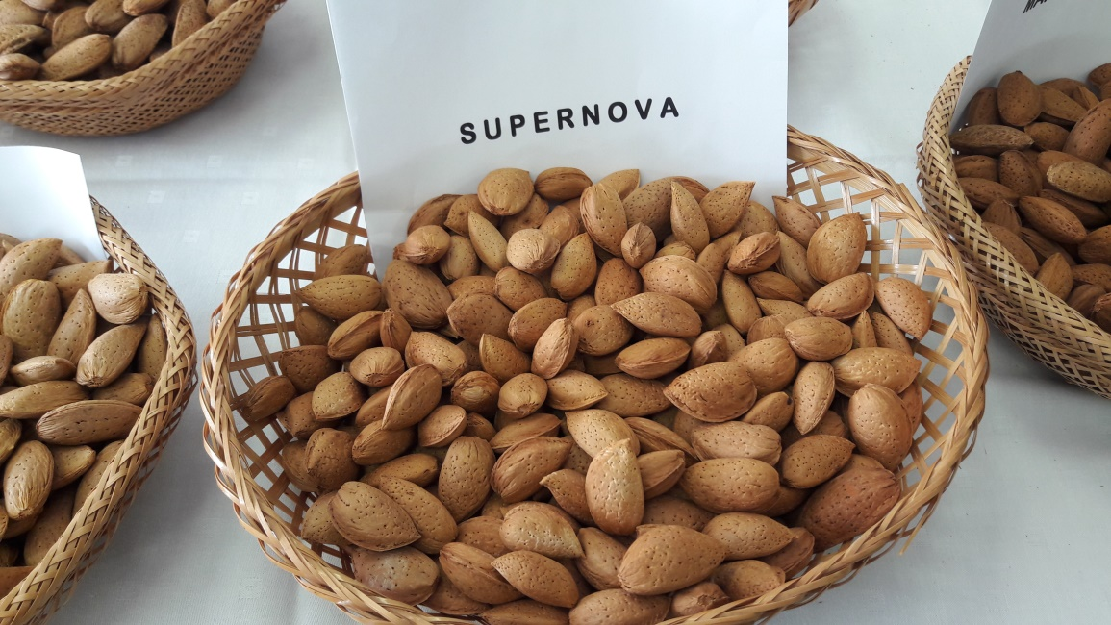

Supernova
(Fotó: Palesits Zsolt)

Supernova
Nem védett fajta. Közép kései, öntermékeny mandulafajta. Általában nagyon bőven és rendszeresen terem. Termésében átlagosan 10-20% az iker magvak aránya. Érzékszervi bírálatokon is jól szerepel. Fája átlagos erősségű, de nagyon termékeny. Virágzása kései, termés érése közép kései, olasz tapasztalatok szerint szeptember 1. dekádjában érik. Terméshéja kemény, félkemény, enyhén hegyes, elég nagy. Magja világosbarna héjú, enyhén gyűrött felülettel. Jó ízű.

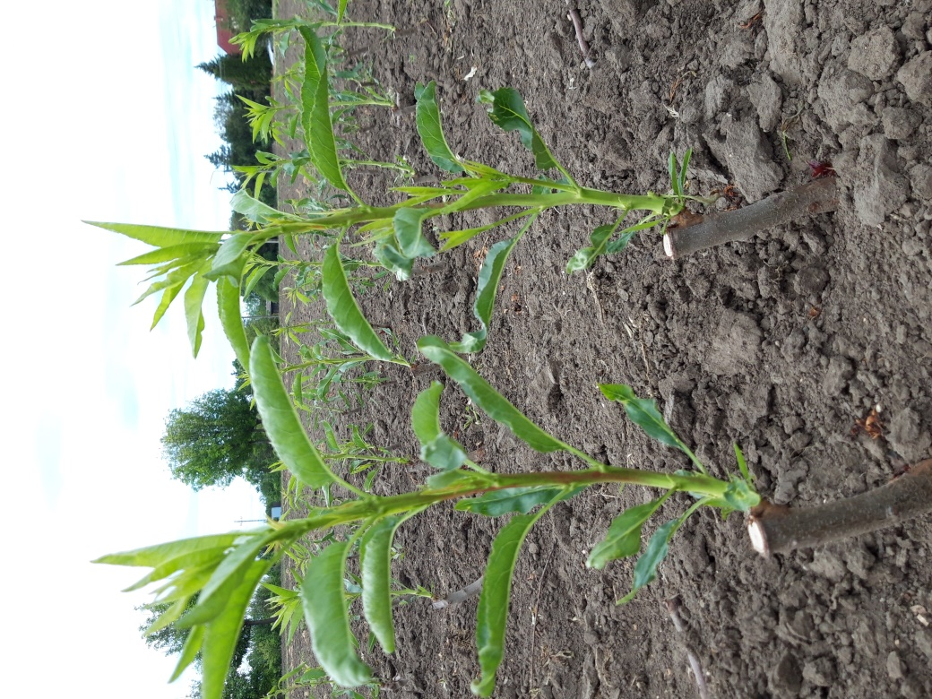

Supernova mandulák merisztéma alanyon, május közepén
(Fotó: Palesits Zsolt)

Marinada^{R} IRTA-nemesítés („23-57”). Védett fajta.
Közepes növekedési erélyű, a levélzete is közepesen sűrű. Ágrendszere közepesen felálló, elágazási hajlama nem túl nagy. Nevelése mégis egyszerű. Virágzási ideje: nagyon kései, a Ferragnes utáni. Öntermékeny, nem igényel keresztporzást. Nagyon bőven virágzik és nagyon korán termőre fordul. Bőtermő és rendszeresen terem. Toleráns a Phomopsis amygdalira, közepesen toleráns a Polystigma ochraceum gombára. Érési ideje közepes, szürete könnyű, rázásra könnyen leválik a fáról. Könnyen törhető. A termés szív alakú, közepes méretű és súlyú (1,3 g). Mag- bél arány 31%. Héja kemény, a dupla mag arány elenyésző, 0,3%.

Tuono
Nem védett fajta. Olasz eredetű, nagyon bőtermő, gyorsan termőre forduló fajta. Többek szerint a Supernovvával „közeli rokonságban” van. Széles körben az egyik legfontosabb öntermékeny fajtának tekintik. Fája elég erős növekedésű, jól bírja a hideg hatást is. Kései virágzású, mégis egyike a legkorábban érő manduláknak. Kiváló termésmennyisége mellett egész jó íze is van.

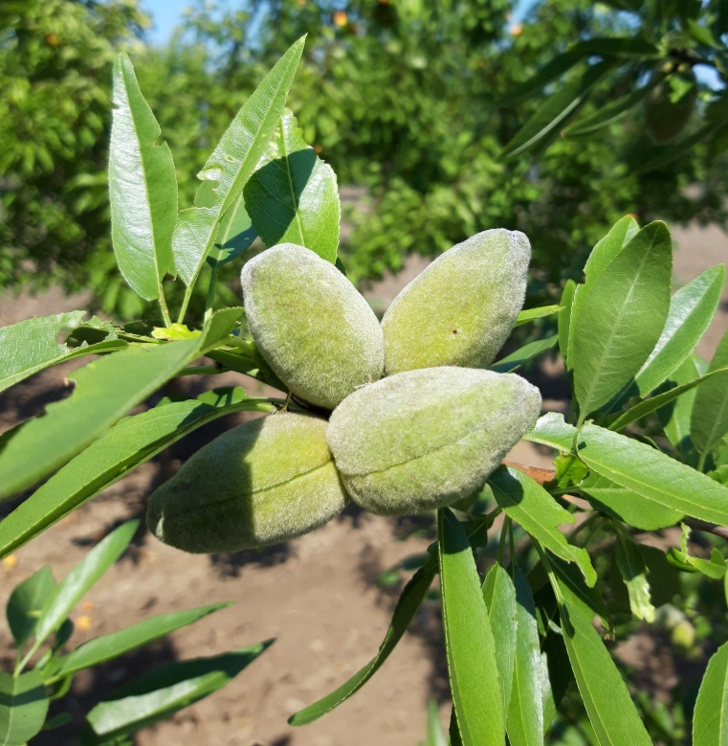
Tuono, július elején, még a fán
(Fotó: Palesits Zsolt)

Vairo^{R}
Védett fajta, Nemesítője az IRTA. Nemesítői jelzése: „21-323”.
Nagyon erős növekedésű. Fáinak a kialakítása, termés betakarítása könnyen végezhető. Virágzási ideje kései, öntermékeny! Nagyon bő a virágzása, hozama átlagos. Érése korai, héjas magja szív alakú, a mag mérete közepes, 1,2 g átlagsúllyal. Mag-bél aránya 29%. A dupla mag arány elenyésző: 0,1%. A mag megjelenése attraktív, magbele sima és tiszta. Toleráns a Phomopsis amygdali és a Polystigma ochraceum gombákra.

Mandula alanyok:

GF 677
Francia mandulabarack hibrid. A rá oltott fajták igen erős növekedésűek, nagyon jó termőképességűek. Jól tűri a meszes, száraz talajokat is, nem érzékeny az újratelepítési betegségekre, rezisztens a fonálférgekkel szemben. A dél-magyarországi és közép-dunántúli termőhelyek bevált alanya.

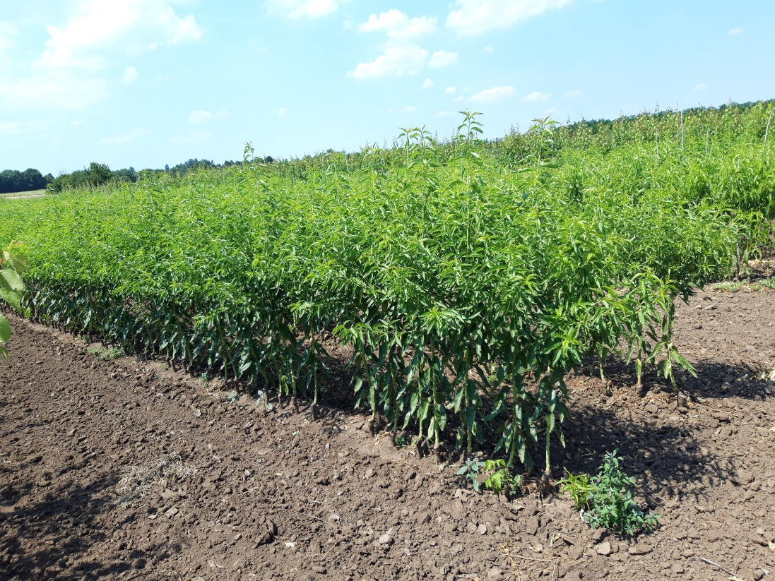

Mandulaoltványok nyár végén
(Fotó: Palesits Zsolt)

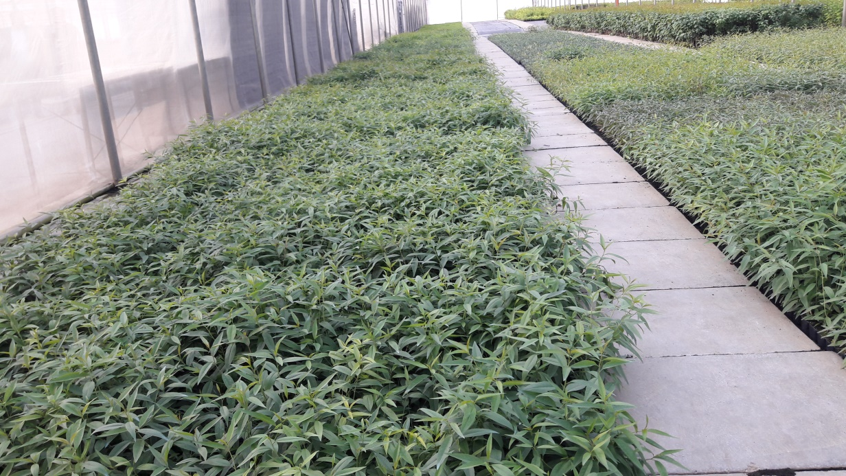
GF677 merisztéma szaporított alany
(Fotó: Palesits Zsolt)

Garnem mandulabarack hibrid
A merisztéma mandulabarack alanyok minden jó tulajdonságával rendelkezik és faiskolai szempontból külön kiemelendő sötétvörös levélszíne, amivel a szemzés utáni vadalásokat nagyon megkönnyíti. A GF677 alanynál növekedési erélye egy kicsit gyengébb, az affinitása az őszibarackokkal és a mandulákkal kiváló, a rá szemzett oltványok erős növekedésűek és korán termőre fordulnak. Ha nincs elég GF677 alany ezzel az alannyal helyettesíthető.

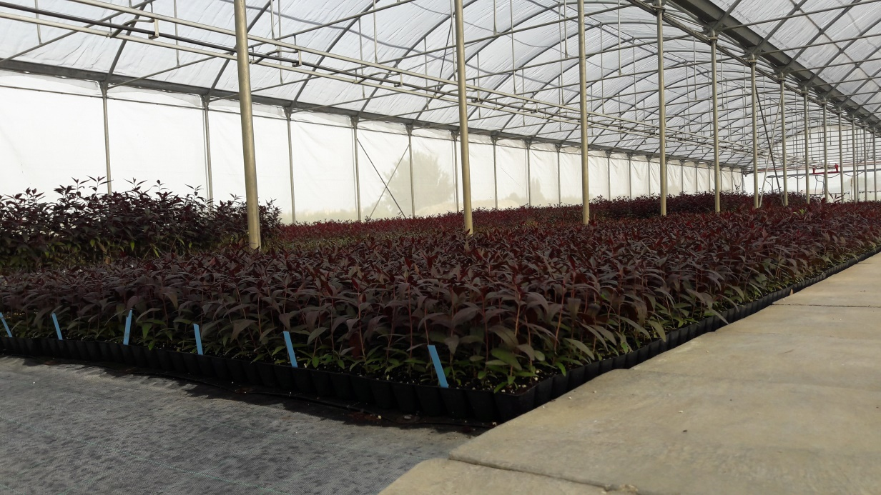
Kiültetésre kész merisztéma Garnem alanyok
(Fotó: Palesits Zsolt)
Rootpac 40
Mandulabarack hibrid az Agromillora cég nemesítési programjából. 25-30%-kal kisebb a növekedési erélye, mint a GF677 alanynak, de a gyökerek kiválóan rögzítik a fát a talajban. Kiváló az affinitása az őszibarack, nektarin, mandula és egyes japánszilva fajtákkal. Az alanyok egyenes, felálló növekedésűek, a Garnemhez hasonló a habitusuk. A rá oltott fák nagyon bő termőek, a gyümölcsök nagyok lesznek és érési idejük 3-7 nappal korábbi lesz, mint a hagyományos fajtákon. Minden klímához jól adaptálódik, de kitűnik a jó hő tűrő képességével is. Faiskolai termesztésre is nagyon jó, nem elágazó. Klorózisra, fonálférgekre toleráns, viszont gyökérgolyvára érzékeny.

Rootpac^{R} R
Mirobalán szilva és mandula hibrid, az Agromillora cég alany nemesítési programjából. Növekedési erélye erős. Jó a kompatibilitása a szilva, őszibarack és nektarin fajtákkal, de megfelelő lehet néhány mandula és kajszibarack fajtához is. A rá oltott fák bő termőek lesznek, fajtától függően 2-5 nappal korábban érhetnek, mint a hagyományos alanyokon. A gyümölcsméret kiváló a Rootpac^{R} R alanyú fákon. Nagyon jól adaptálódik különböző klimatikus viszonyokhoz, az újra ültetést is nagyszerűen tűri.
Szilárd szövetű, felálló növekedésű alanyok, faiskolai termesztésben is kiválóak. A hideget is jól tűrik, klorózis toleranciájuk megfelelő. Gyökérgolyva érzékenysége még nem ismert, de a kórokozó talajgombáknak általában ellenáll.

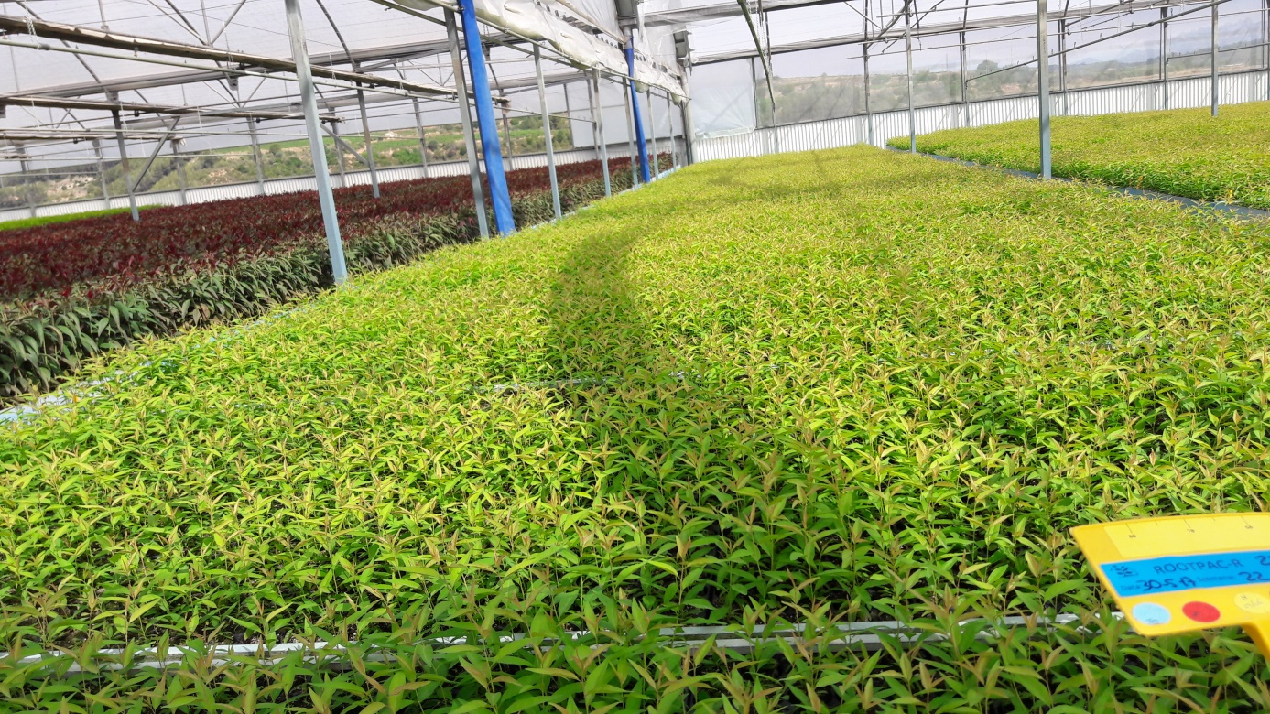

Rootpac^{R} R merisztéma alany
(Fotó: Palesits Zsolt)

